Конспект открытого занятия по сенсорному развитию у детей младшего дошкольного возраста «Полезный полдник»
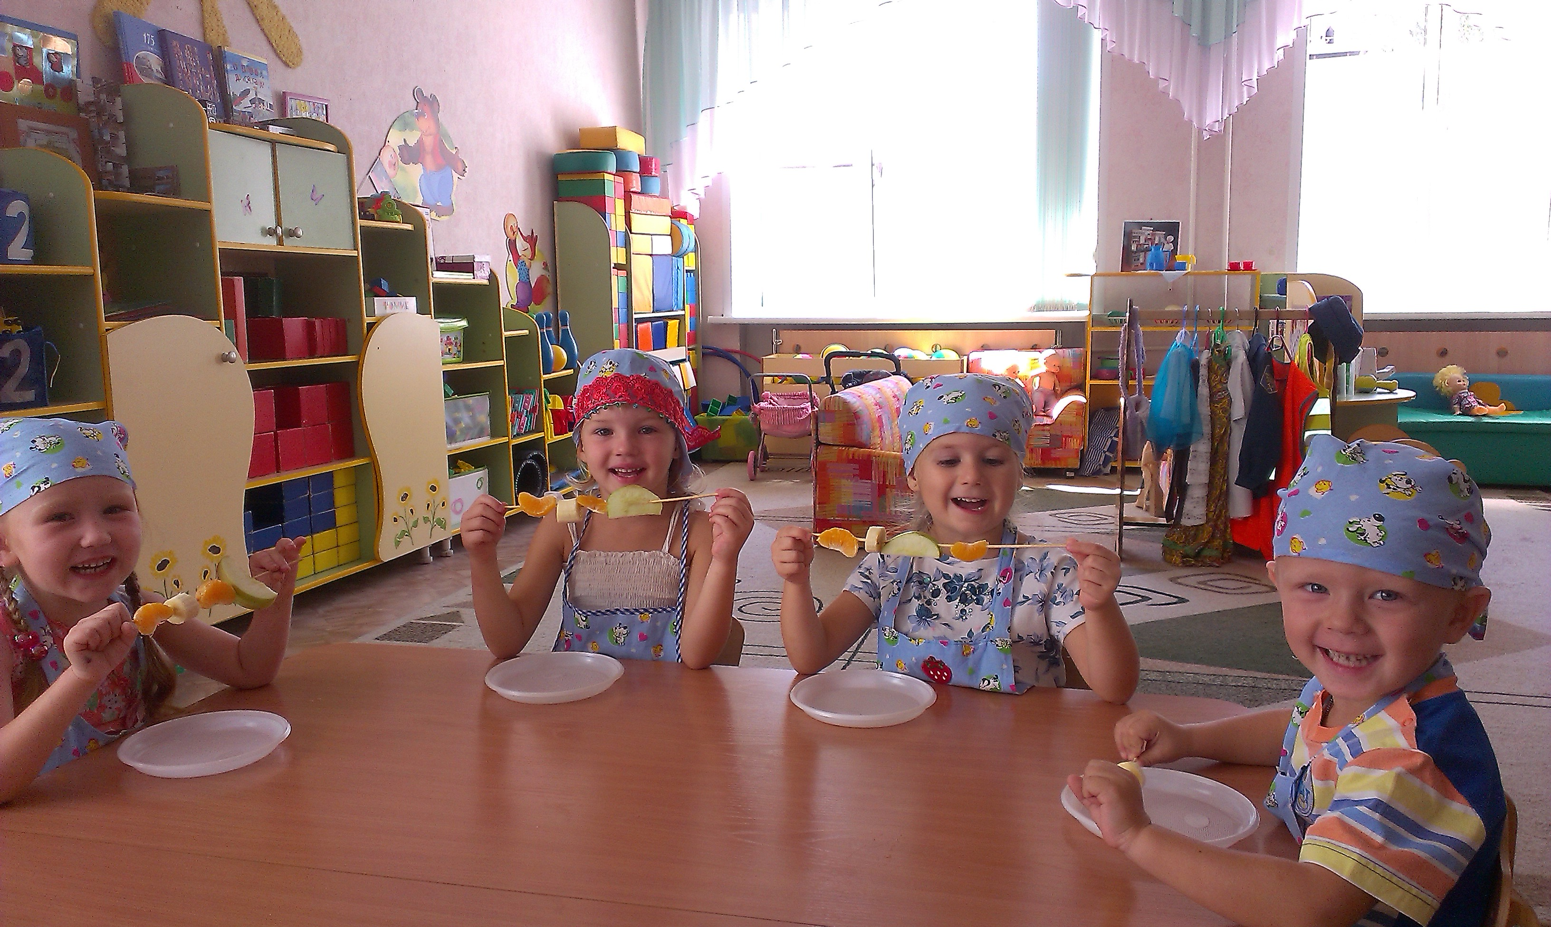

Цель:
Формировать у детей интерес к самостоятельной деятельности, стимулировать вкус и обаяние.
Задачи:
- формировать представления о свойствах предметов: Запах, цвет, форма, фактура;
- Формировать умения детей самостоятельно чистить от кожуры и нарезать (делить на дольки) фрукты;
- Формировать умения нанизывать кусочки фруктов на деревянные шпажки, соблюдая правила безопасности;
- Развивать тактильные, вкусовые и обонятельные ощущения;
- Воспитывать самостоятельность, трудолюбие.
Оборудование:
Фрукты: яблоки, бананы, мандарины; сахарная пудра; деревянные шпажки; досточки, пластиковые ножи и тарелочки; фартуки и косынки.
Ход занятия:
Воспитатель предлагает детям самостоятельно приготовить вкусный и полезный полдник, сохраняя в секрете, из чего и как он будет приготовлен. Просит детей помыть руки, надеть фартуки и косынки.
Дети рассаживаются за столы. Воспитатель с «волшебным» мешочком обходит каждого ребенка, предлагая достать из него первый попавшийся предмет, угадывая на ощупь, что это такое. Детям попадаются разные фрукты: бананы, мандарины, яблоки. Воспитатель предлагает рассмотреть фрукты, ощупать их, понюхать и назвать какие они (по цвету, форме, запаху и фактуре). Например, яблоко – круглое, зеленое, кожура гладкая, сладкое по запаху и т.д.
Воспитатель предлагает определить, какой из фруктов сильнее всех пахнет.
- Вот из этих фруктов мы сегодня и приготовим фруктовые шашлычки!
Воспитатель предлагает детям очисть от кожуры бананы и мандарины. После того как фрукты все очищены, детям раздаются досточки, пластиковые ножи, шпажки и тарелочки. Воспитатель объясняет правила безопасности при работе с ножом, показывает на какие кусочки нужно разрезать бананы и яблоки. Дети самостоятельно или с небольшой помочью воспитателя делят мандарин на дольки, нарезают бананы кружочками, а яблоки дольками. Обращаем внимание на то, что очищенный банан скользкий и вязкие, яблоки тверже бананов, а мандарины дают много сока.
- Ребята, у вас уже готовы фруктовые дольки. Давайте нанижем их на деревянные шпажки, чтобы получился шашлычок. Воспитатель раздает детям по одной деревянной шпажке, объясняя правила безопасности при взаимодействии с ней, показывая, как правильно нанизывать кусочки фруктов.
После того как все шашлычки готовы, воспитатель предлагает узнать детям по виду и по запаху сахарную пудру
- Посмотрите, что за порошок у меня в этой тарелочке? Что это может быть? (Дети предлагают варианты: мука, соль, сахар …) Давайте попробуем его на вкус. Какой он? (Сладкий) Это сахарная пудра, это мелкий-мелкий сахарный порошок. Им посыпают разные булочки, пирожные и другие сладости. Давайте и мы посыпим сахарной пудрой наши фруктовые шашлычки. Дети посыпают фрукты сахарной пудрой.
- Ну вот, наш замечательный полдник готов. Приятного аппетита! (Показываем детям, как нужно держать шпажку, чтобы не пораниться во время еды).
После того, как дети поели, можно поговорить с ними, вкусное ли получилось блюдо, предложить попробовать, как будут ощущаться на вкус фрукты без сахара (после сладких фруктов они кажутся более кислыми или даже безвкусными).
В конце занятия дети самостоятельно убирают посуду, приводят в порядок столы, аккуратно убирают фартуки и косынки.

